TOUR DELLA POLONIA SPECIALE CAPODANNO

**DAL 30 DICEMBRE 2025 AL 6 GENNAIO 2026 DA € 1.079 p.p.**

**7 NOTTI | MEZZA PENSIONE**

**SUPPLEMENTO SINGOLA €335 | RIDUZIONE CHILD 2-11 ANNI €50**

# LA QUOTA COMPRENDE

* Voli dall’Italia con bagaglio da stiva
* Bus con aria condizionata
* Sistemazione in hotel di cat. 4* selezionati
* 7 prime colazioni, 5 cene e 1 pranzo in hotel con 1/3 di acqua ad

ogni cena (altre bevande escluse)

* Accompagnatore parlante italiano in loco
* Guide locali per l’intera giornata a Varsavia e Cracovia
* Guide locali per mezza giornata a Wielizcka-Auschwitz-Breslavia

# LA QUOTA NON COMPRENDE

* Tasse aeroportuali €170 a persona (obbligatorie e soggette a riconferma alla prenotazione)
* Quota servizi 4U Travel inclusiva di assistenza del Tour Operator, gestione amministrativa della pratica, polizza assicurativa per spese mediche/bagaglio e rimborso penali annullamento: €50 p.p.
* Pacchetto ingressi ai monumenti €92 sia adulti che bambini 0-11 anni (obbligatorio da pagare alla prenotazione)
* Trasferimenti privati in arrivo e partenza (facoltativi, su richiesta con supplemento)
* Pasti non menzionati e tutto ciò non citato nella voce “la quota

comprende”

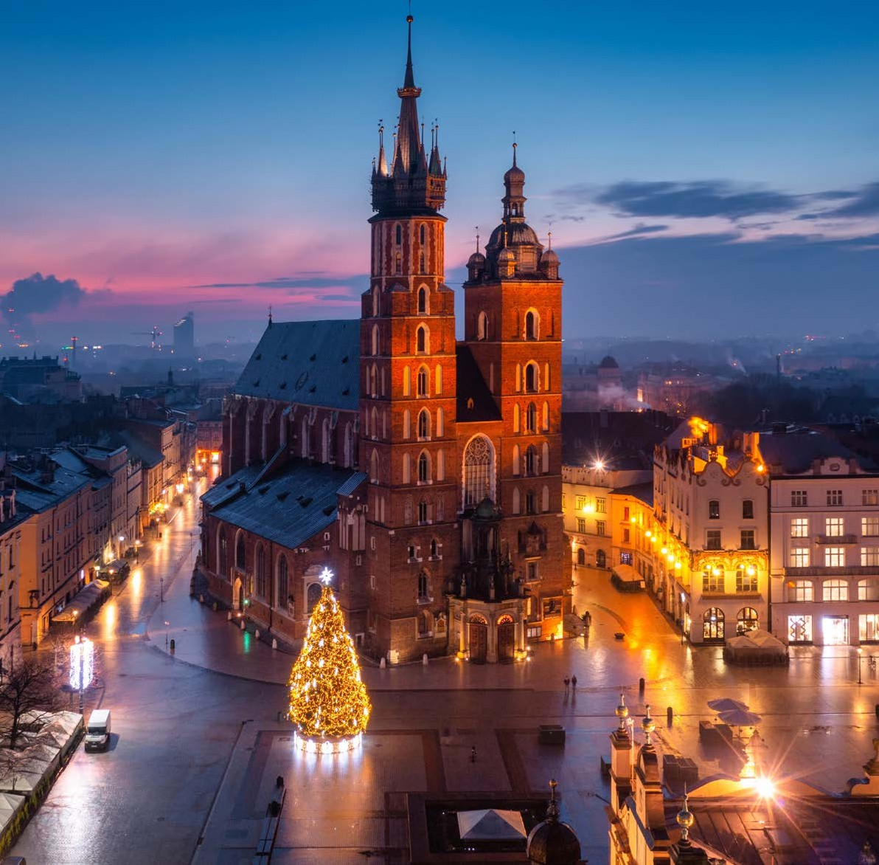

IMG26

**PER INFORMAZIONI**

+39 0698378037 - [booking@4utravel.it](mailto:booking@4utravel.it) - [www.4utravel.it](http://www.4utravel.it/)

# TOUR DELLA POLONIA



*SPECIALE CAPODANNO*

## 1° GIORNO - 30 DICEMBRE: ITALIA / VARSAVIA

Partenza dall’Italia con volo di linea. Arrivo a Varsavia e trasferimento libero in hotel (trasferimento privato su richiesta con supplemento). Alle ore 19.00 incontro con gli altri partecipanti e la guida che fornirà le prime indicazioni sul tour. Cena e pernottamento in hotel.

## 2° GIORNO - 31 DICEMBRE: VARSAVIA

Prima colazione in hotel. Partenza alle 09:00 e visita guidata di Varsavia per l’intera giornata. Visita del centro storicocon la città Vecchia e la città Nuova e i loro innumerevoli angoli e posti rappresentativi come l’animata Piazza del Mercato e l’imponente Palazzo della Cultura e della Scienza (legato del periodo comunista del dopo guerra). Proseguimento per il Tratto Reale, signorile strada pieni di edifici e palazzi storici, chiese ed altri monumenti. La città è stata distrutta durante la II Guerra Mondiale, ma ha recuperato una forma spettacolare diventando un caso unico tra le città Patrimonio dell’Unesco proprio per il valore dell’opera di restauro. Visita al parco monumentale de Lazienki dove si trova il monumento a Chopin ed il Palazzo sull’Acqua per poi concludere con la visita al Palazzo de Wilanow, residenza reale d’estate, chiamato “la Versailles polacca”. Pranzo in hotel e pomeriggio libero per prepararsi al capodanno. Cena libera e pernottamento in hotel.

## 3° GIORNO - 01 GENNAIO: VARSAVIA / CZESTOCHOWA / CRACOVIA

Prima colazione in hotel e partenza per Czestochowa. Tempo libero per il pranzo e visita alla famosa Madonna Nera (per la festività saranno chiusi diversi sezione del monumento). Al termine della visita partenza per Cracovia. Cena e pernottamento in hotel. **A Czestochova per la festività saranno chiusi diversi sezione della Madonna Nera.

## 4° GIORNO - 02 GENNAIO: CRACOVIA / WIELICZKA / CRACOVIA

Prima colazione in hotel. Mattinata dedicata alla visita della città; una delle poche risparmiata dalla distruzione della II guerra mondiale, che la rende di particolare interesse. È considerata patrimonio della Umanità dall’ Unesco. Visiteremo il cuore monumentale della città: la collina Wawel situata sul fiume Vistola, dove si trova l’omonimo Castello (che fu residenza reale), in stile rinascimentale; la cattedrale con la Cappella di Sigismondo, capolavoro rinascimentale, con la cupola realizzata dal Berrecci e l’opera funeraria dal Gucci. Visita alla vivace piazza del Mercato, un vero museo; il Comune; la Chiesa di Santa Maria e i palazzi del centro storico. Ogni strada qui ci parla di storia. Tempo libero per il pranzo. Nel pomeriggio escursione alla vicina Wieliczka per la visita alla storica miniera di salgemma, che presenta stanze decorate, cappelle e laghi sotterranei; un mondo sotterraneo riconosciuto come Patrimonio della Umanità. Ritorno a Cracovia. Resto della giornata libera per godere di questa città sia passeggiando o semplicemente rilassandosi sorseggiando un caffè nella piazza del mercato ammirando le carrozze con i cavalli, ne avrete sicuramente un bel ricordo. Cena e pernottamento im hotel.

## 5° GIORNO - 03 GENNAIO: CRACOVIA / AUSCHWITZ / CRACOVIA

Prima colazione in hotel. Giornata dedicata a una delle pagine più sconvolgenti e nere della storia recente, l’Olocausto Ebraico. Inizieremo con la escursione ad Auschwitz e Birkenau, i campi di sterminio nazisti. In queste fabbriche di morte è impossibile non restare colpiti. Al termine della visita rientro a Cracovia e pranzo libero. Nel pomeriggio visita al quartiere che ha ospitato una delle più grandi comunità ebraiche d’Europa: il Kazimierz, diventato molto famoso dopo il film Schindler’s List, oggi quartiere chic pieno di fascino. Cena libera e pernottamento in hotel.

## 6° GIORNO - 04 GENNAIO: CRACOVIA / BRESLAVIA (WROCLAW)

Prima colazione in hotel e partenza per Breslavia. Tempo libero per il pranzo. Nel pomeriggio visita guidata della bella Piazza del Mercato e degli antichi quanto incantevoli palazzi che la circondano, fino allo spettacolare Municipio gotico. Visita all’Università barocca che è storicamente una delle più importanti istituzioni della città. Da qui, infatti, sono usciti ben nove Premi Nobel. La visita terminerà con la parte antica dove si trova la cattedrale e un’isola sul fiume, dalla quale si potranno ammirare alcuni dei suoi numerosi ponti. Cena e pernottamento in hotel.

## 7° GIORNO - 05 GENNAIO: BRESLAVIA (WROCLAW) / VARSAVIA

Prima colazione in hotel. Giornata libera per godere di questa interessante e piacevole città. Partenza per Varsavia. Cena e pernottamento in hotel a Varsavia.

## 8° GIORNO - 06 GENNAIO: VARSAVIA / ITALIA

Prima colazione in hotel e trasferimento libero in aeroporto (trasferimento privato su richiesta con supplemento) in tempo utile per il volo di rientro. Arrivo in Italia e fine dei servizi.

*\*\*\* l’ordine delle visite potrà essere cambiato per esigenze organizzative senza modificare i contenuti del programma*

**Pacchetto Ingressi (con radioguide auricolari):**

Varsavia: Palazzo Wilanow

Cracovia: Palazzo Reale, Cattedrale, Sinagoga Remuh

Wieliczka: Miniera di sale

Czestochova: Santuario della Madonna nera Breslavia: Università

**Alberghi previsti cat. 4* (o similari):** Varsavia: Hotel Mercure Warszawa Centrum Cracovia: Hotel INX Design

Breslavia: Hotel Novotel Wroclaw Centrum